Отчёт
Выполнили Капитанов, Ерекин ПО-43
- Создали класс Employee.cs для объединения всех характеристик работника
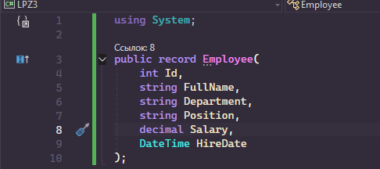
Рис.1 Код
- Создали класс EmployeeQueryExtensions.cs для инкапсуляции логики фильтрации и сортировки данных с помощью LINQ
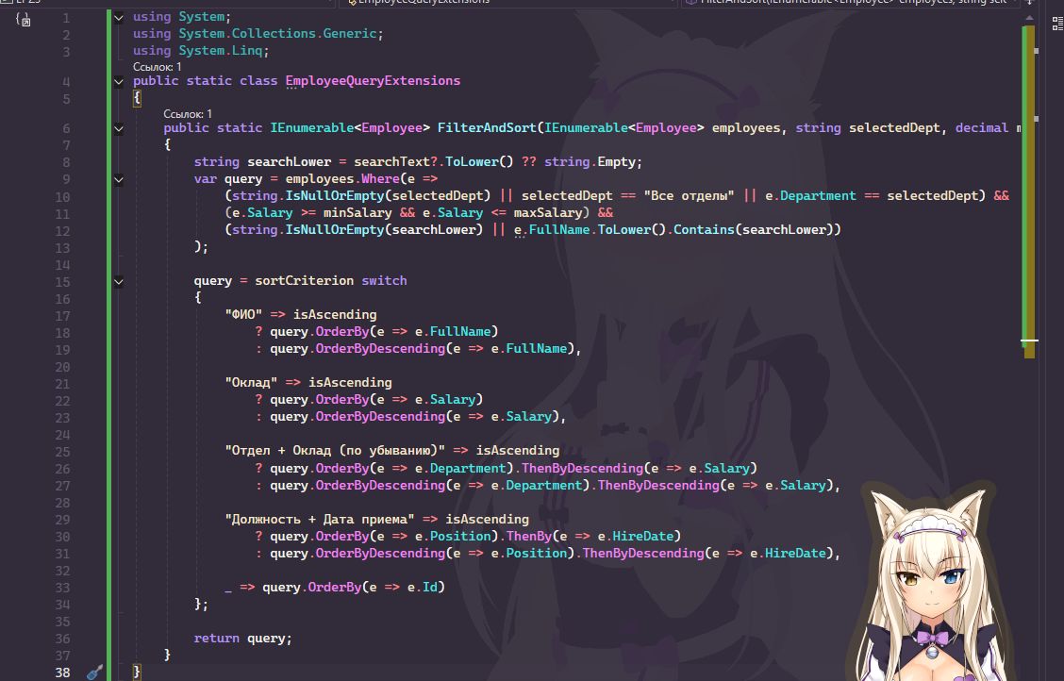
Рис.2 Код

- И написали код в Form1.cs который отвечает за графический интерфейс пользователя и взаимодействие с ним
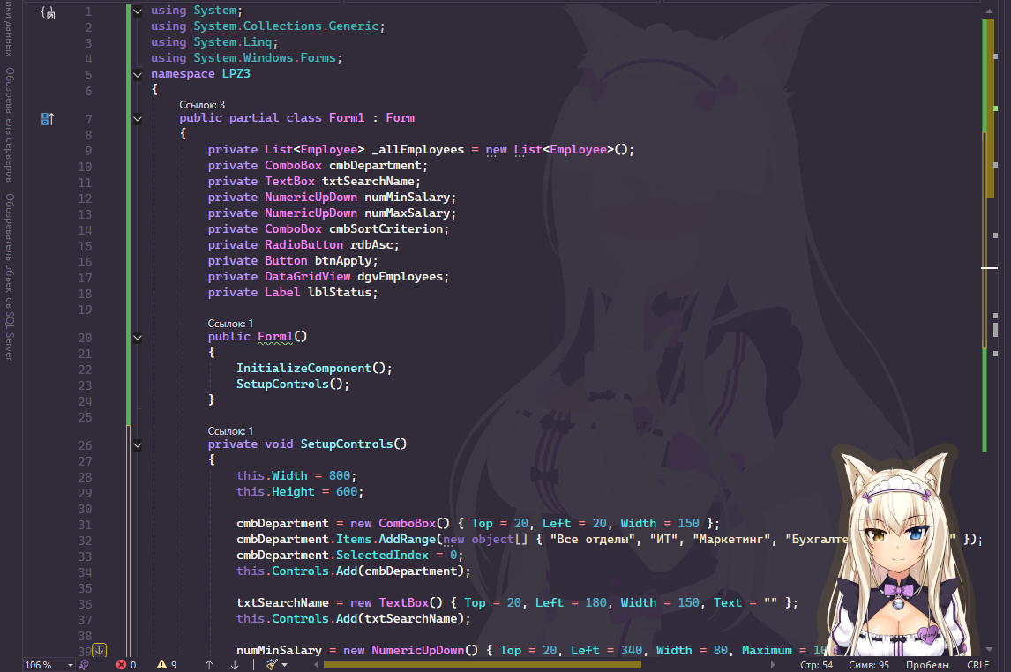
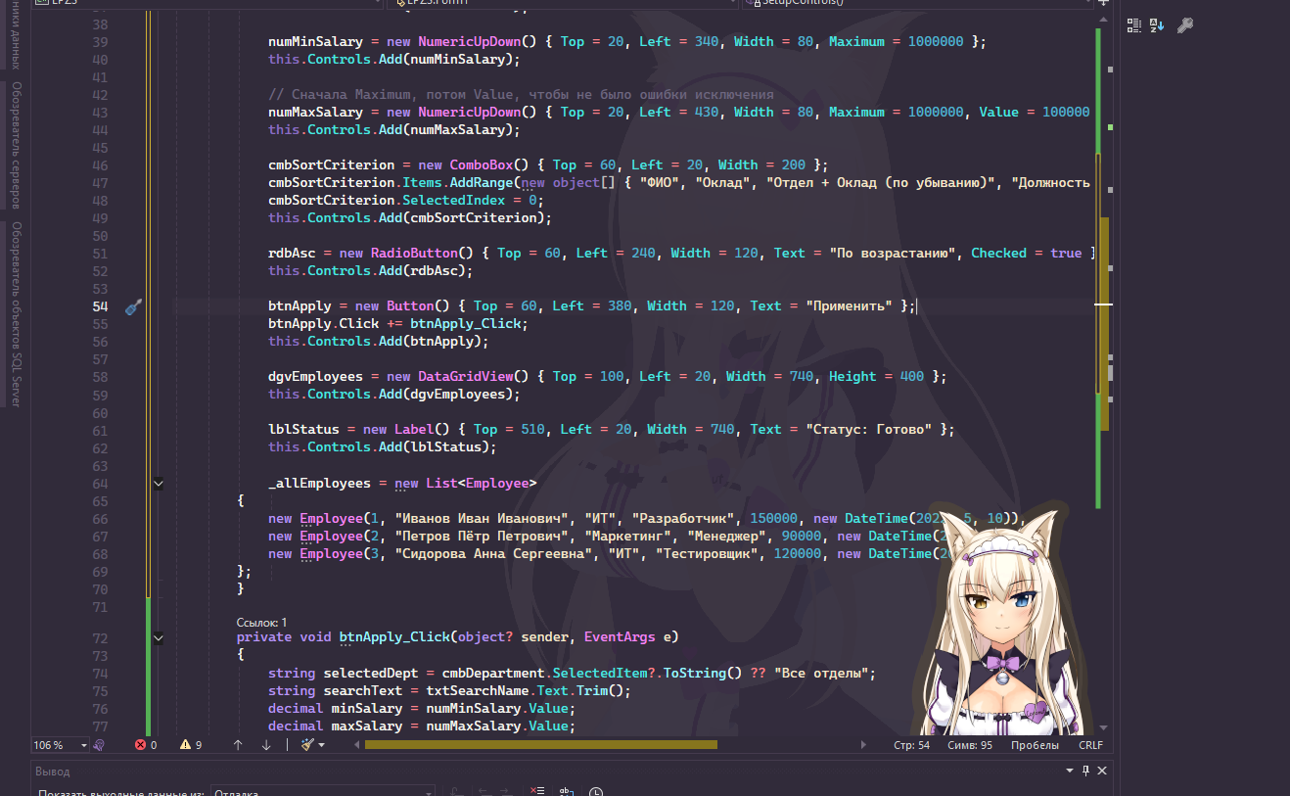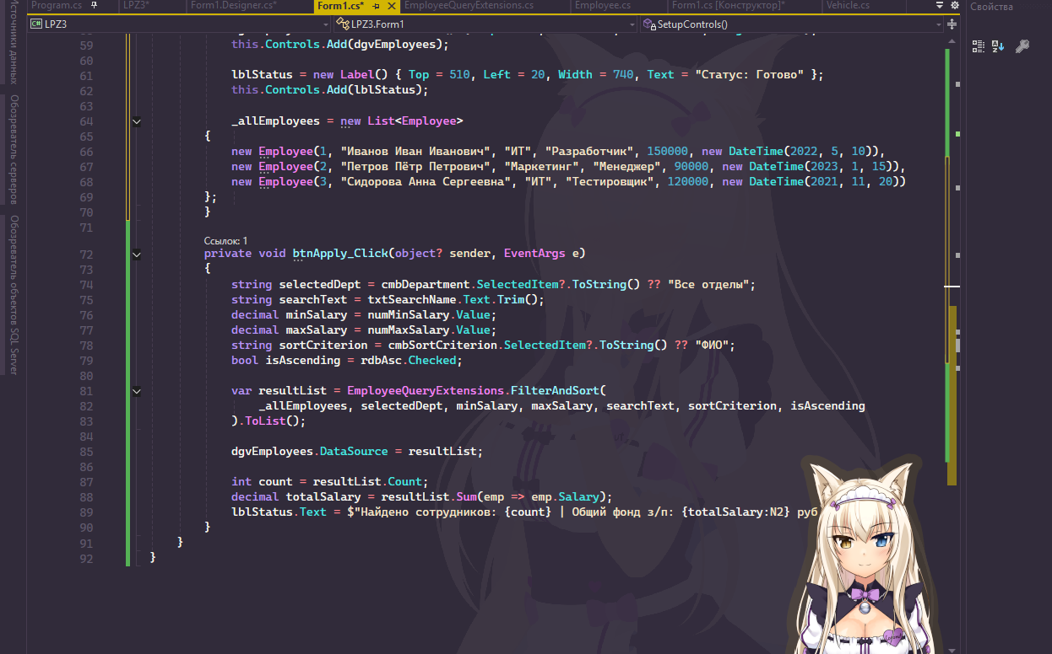
Рис.3,4,5 Form1.cs

- Итог
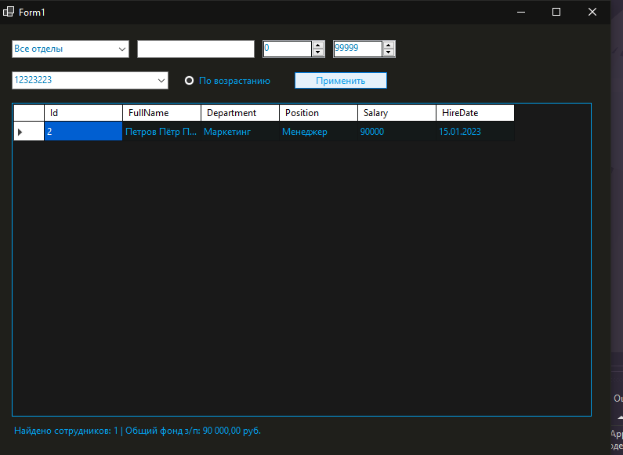
Рис.6 Итог

